Manual för första Licensköpet  
https://indta.se/login/

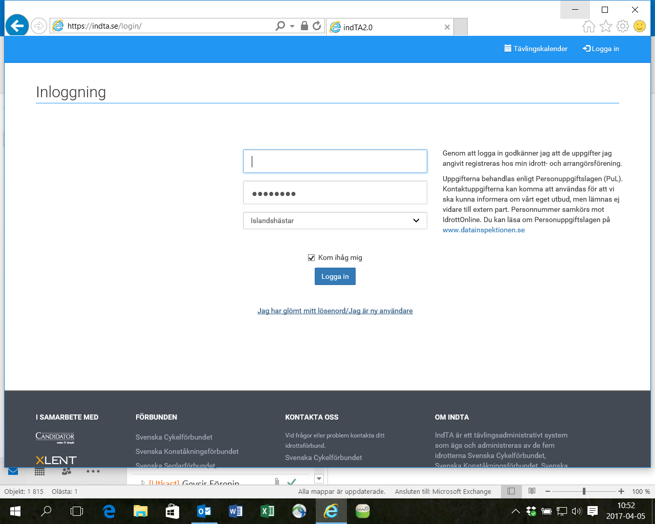

…välj bara….

Bortse från detta och…

…och klicka här!

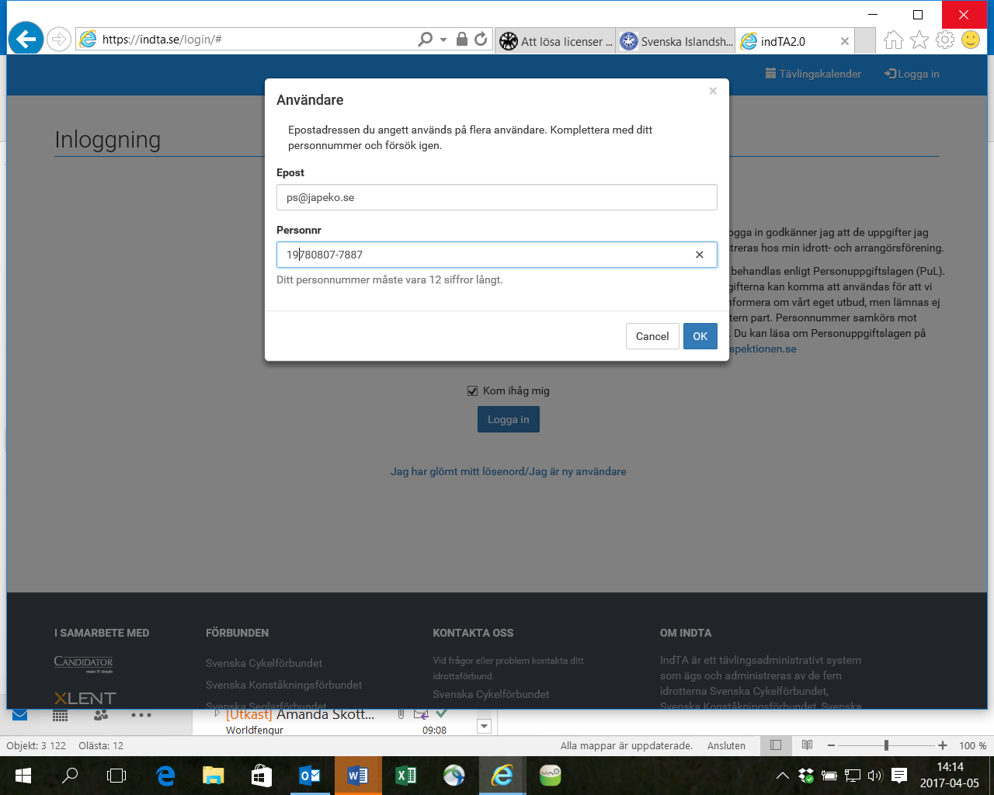

För en familj med gemensam mailadress kan denna fråga komma upp. Du väljer då att fylla i personnummer på den det avser!

Nisse@nilsson.se

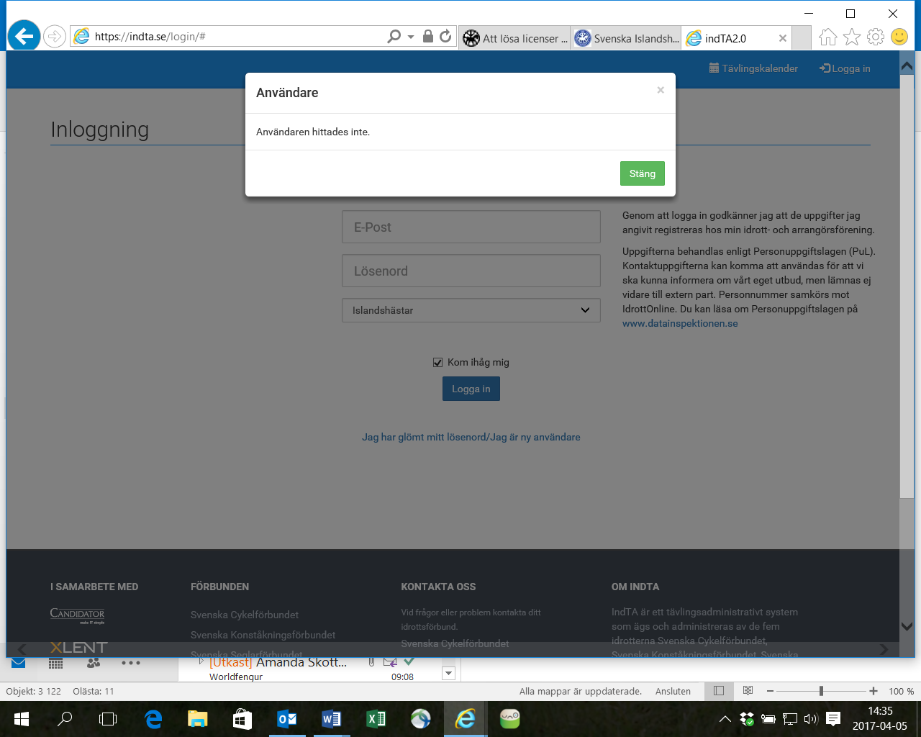

Om Du får detta felmeddelande när Du angett ”ny användare” beror det antingen på en felaktig mailadress, eller att Du inte är överförd till Indta  
på grund av att alla villkor för att komma med inte är uppfyllda.

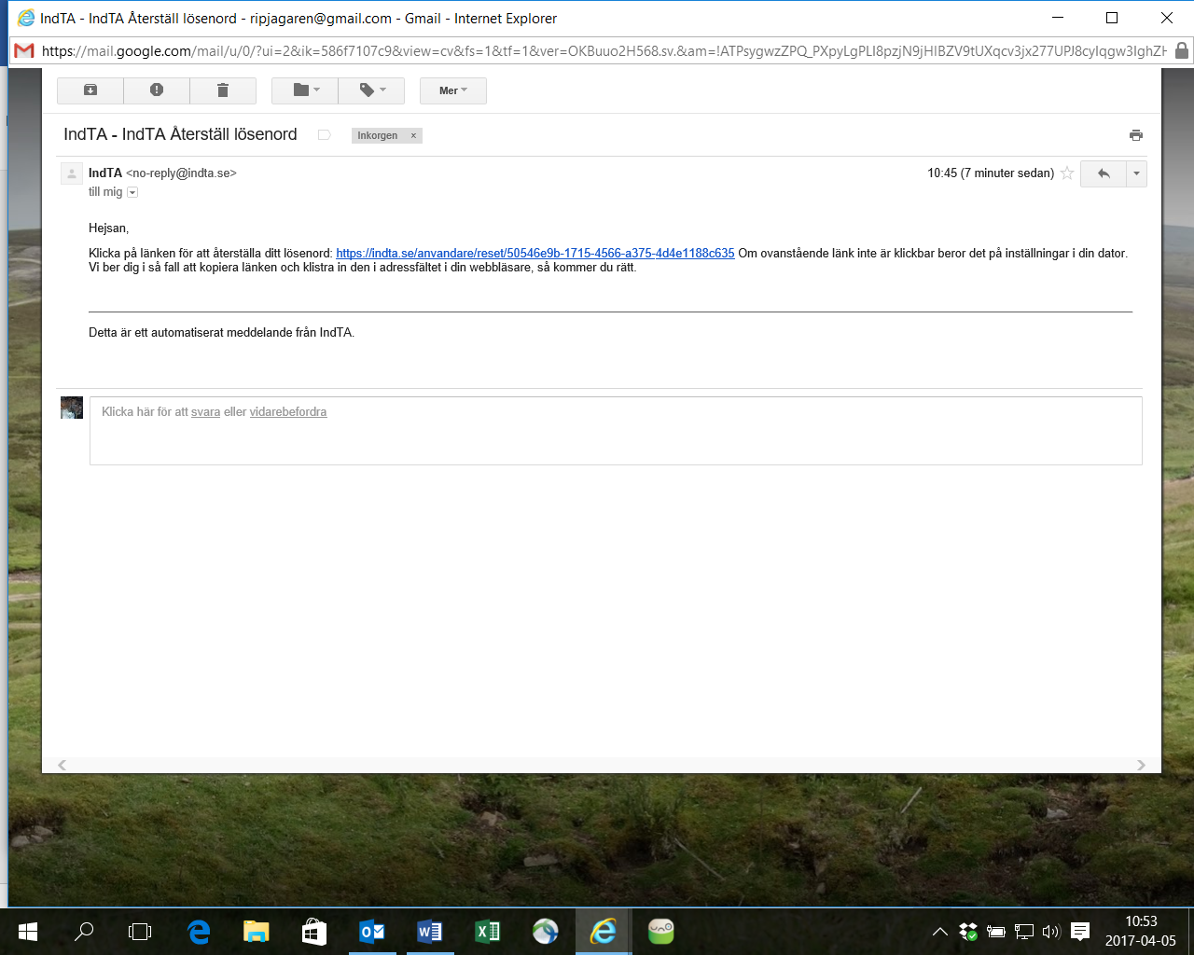

Gå till Din inkorg i mailboxen. Du skall då ha fått ett mail med detta utseende. Klicka på länken!  
Du kommer då till en sida där Du väljer Ditt lösenord!

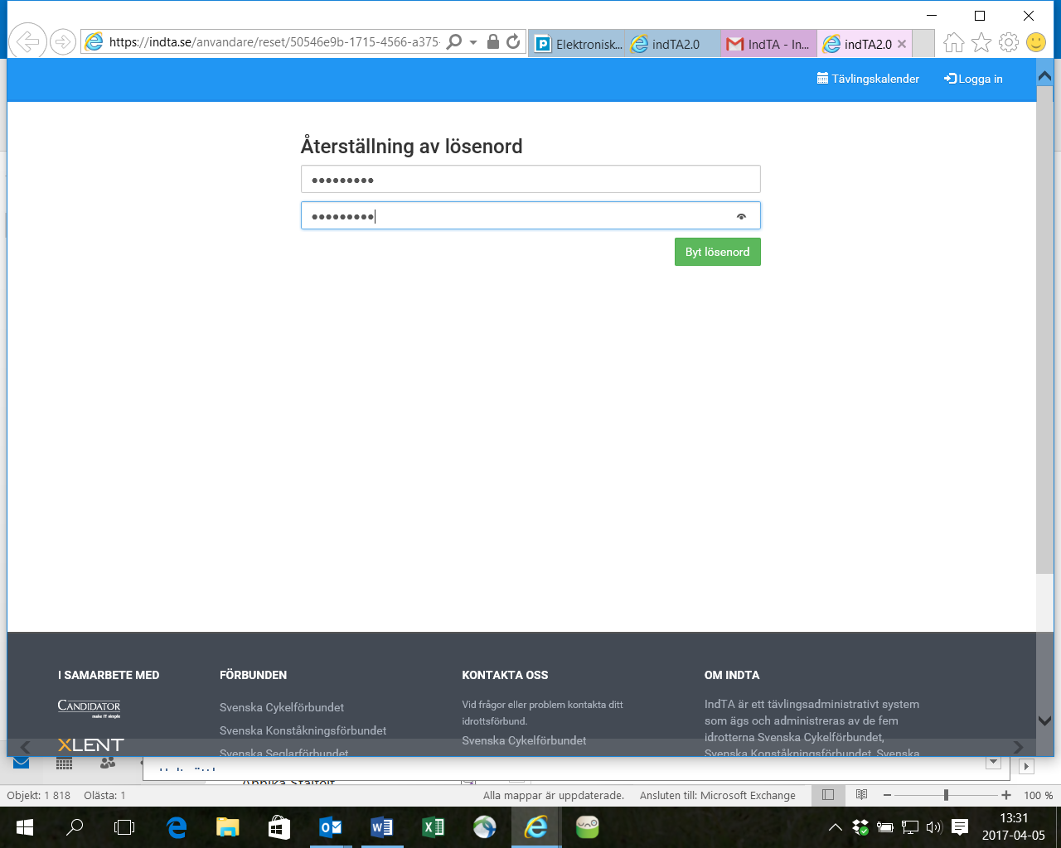

Ange ditt önskade lösenord. Glöm inte att skriva in det på båda raderna!

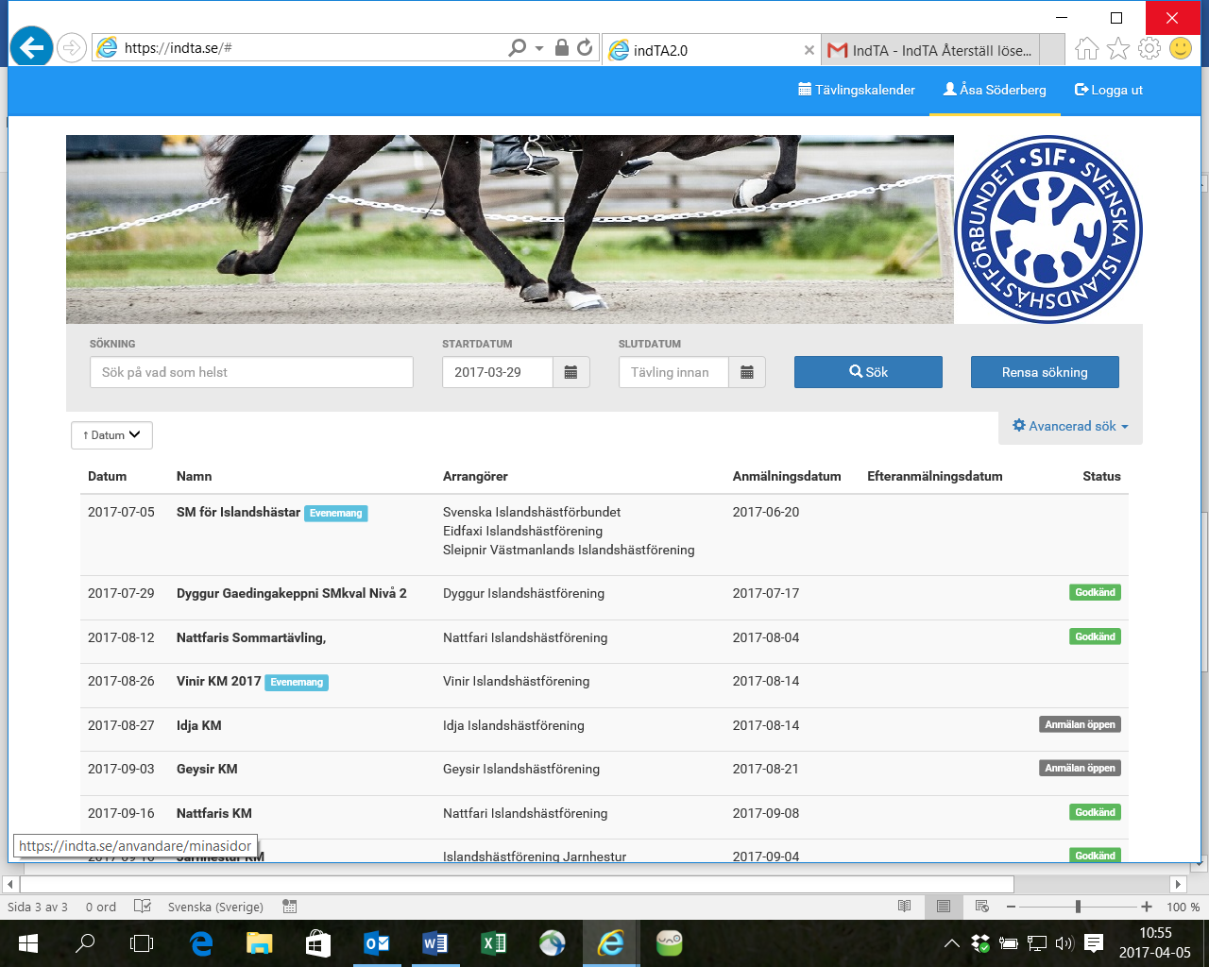

**Nisse Nilsson**

Du skall nu ha fått upp Din sida och klickar på Ditt namn ovan!

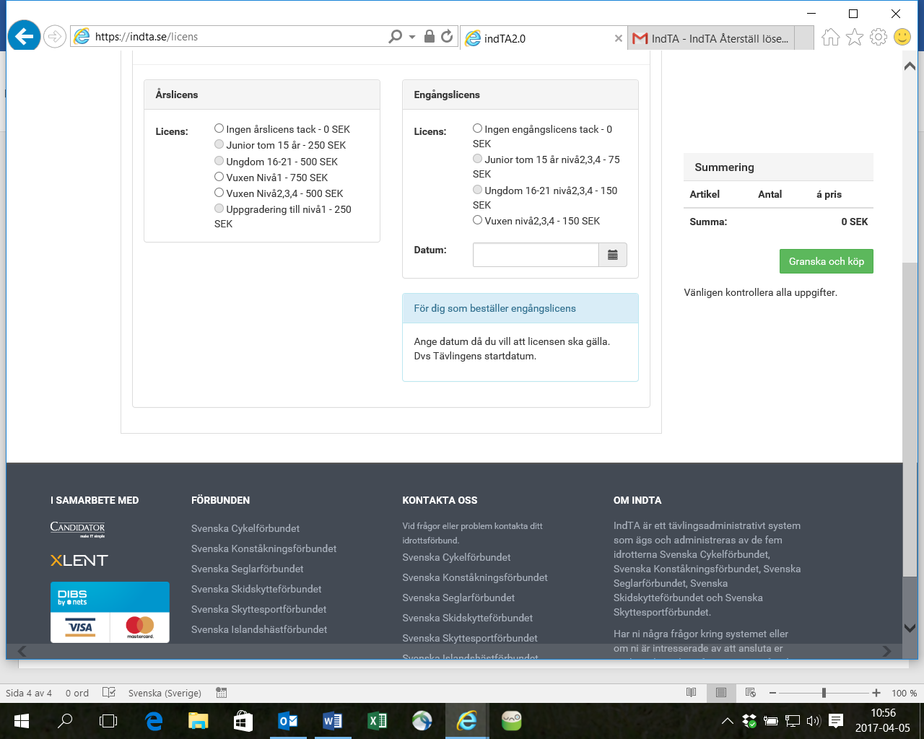

Klicka i vilken typ av licens, fyll i datum för tävling (vid engångslicens) samt klicka på Granska och köp. Glöm inte kontrollera personuppgifterna längst upp på denna sida!

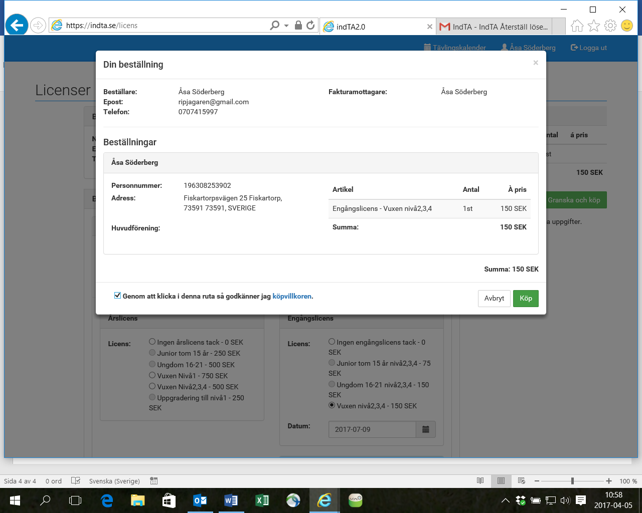

..KÖP!

Klicka i denna ruta och gå vidare till…

1981-01-01  
Skomakargården 44  
123 45 Hästriket

Nisse Nilsson

Nisse Nilsson  
[nisses@nilsson.se](mailto:nisses@nilsson.se)  
010-123 45 67

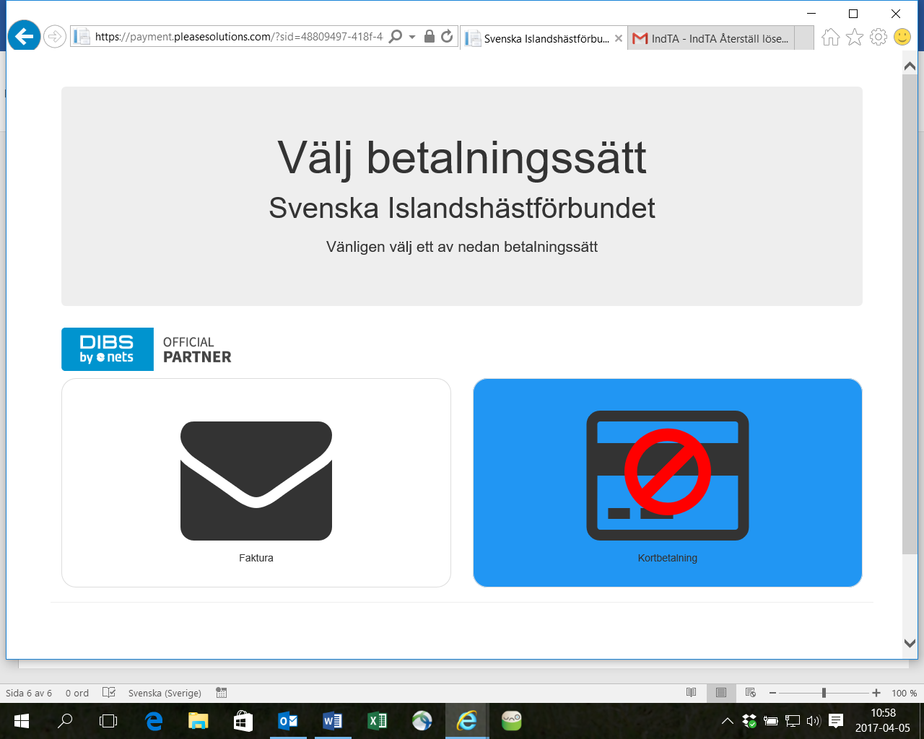

Just nu finns bara fakturaalternativ!

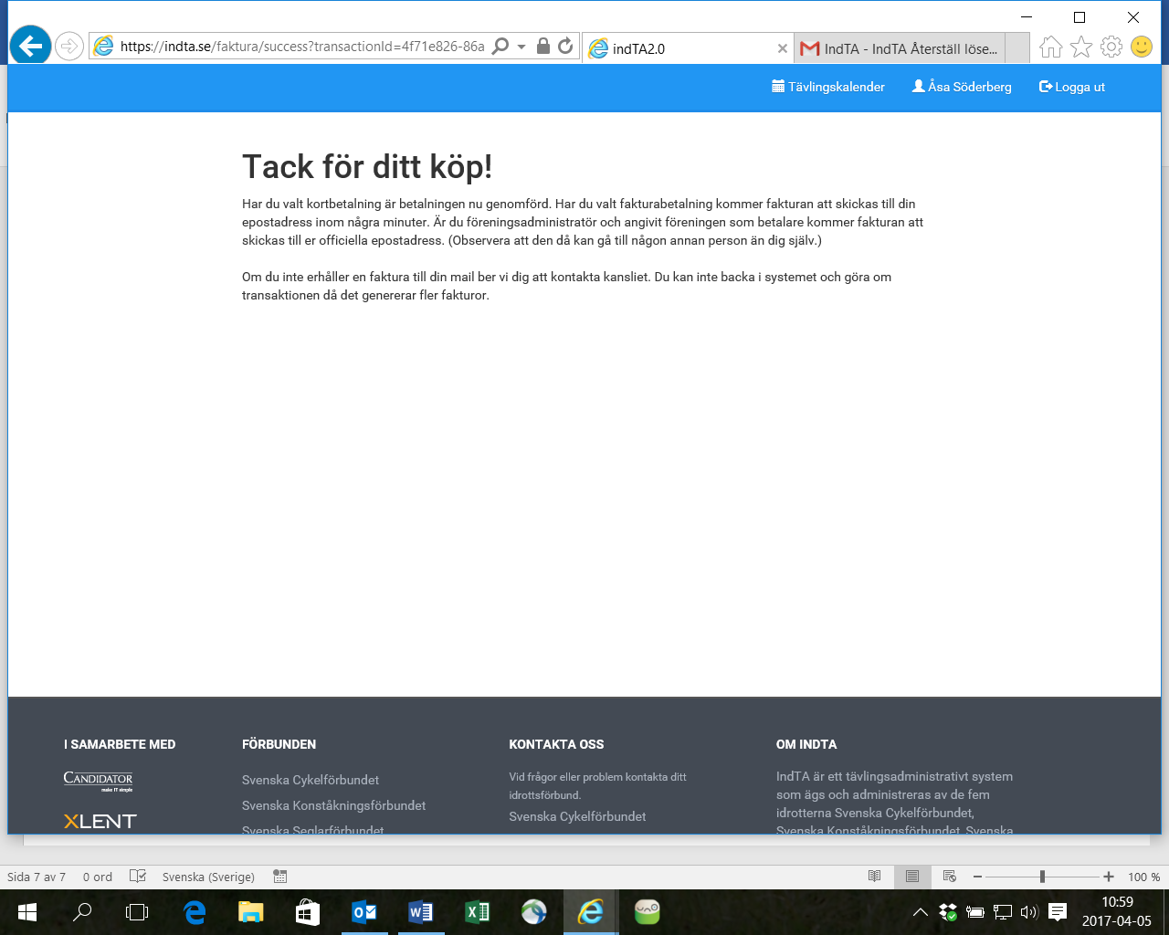

Nisse Nilsson

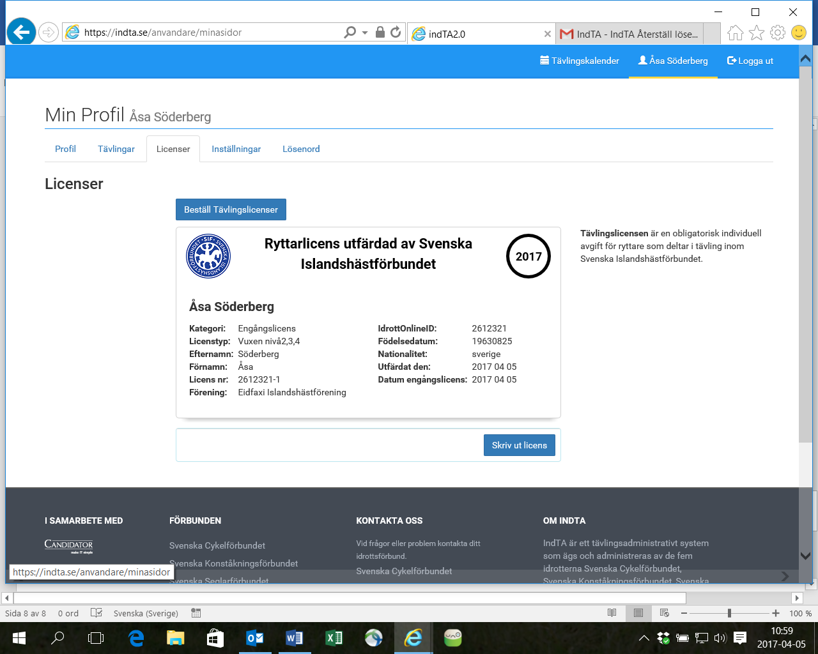

Nu kan Du klicka på skriv ut och Du har din licens! Lycka till på tävlingen!

Nisse Nilsson

Nisse Nilsson